Tilslutning til Digital Fuldmagt
I forbindelse med tilslutning af jeres selvbetjeningsløsning til den fællesoffentlige fuldmagtsløsning, Digital Fuldmagt, har vi brug for en række informationer. I bedes derfor orientere jer i samt udfylde nedenstående sider og returnere til nemlogin@digst.dk.

Praktiske informationer om it-systemet

Information om jeres løsning
Hvad hedder jeres it-systems i NemLog-in Administrationen?
På hvilken url tilgår fuldmagtshaver jeres løsning?
Hvem kan tilgå jeres løsning? (borgere eller borgere og medarbejdere) | Vælg et element.

Tekster til Digital Fuldmagt
Jeres fuldmagt(er) vil fremgå i listen på nedenstående visning af fuldmagter i Digital Fuldmagt efter tilslutning. Til dette har vi brug for et par tekster omkring jeres fuldmagt.
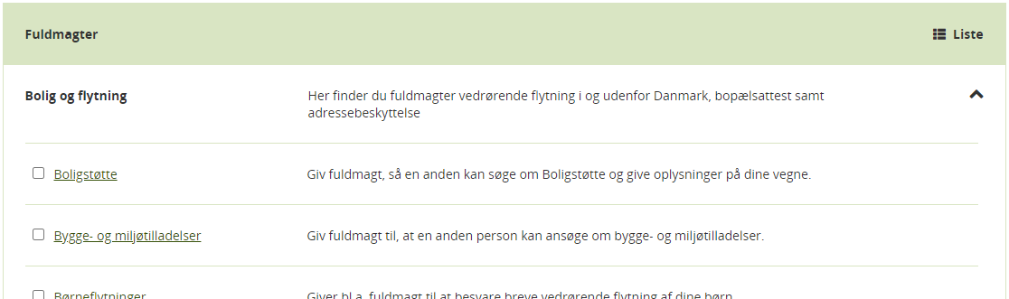
Titel
Teaser
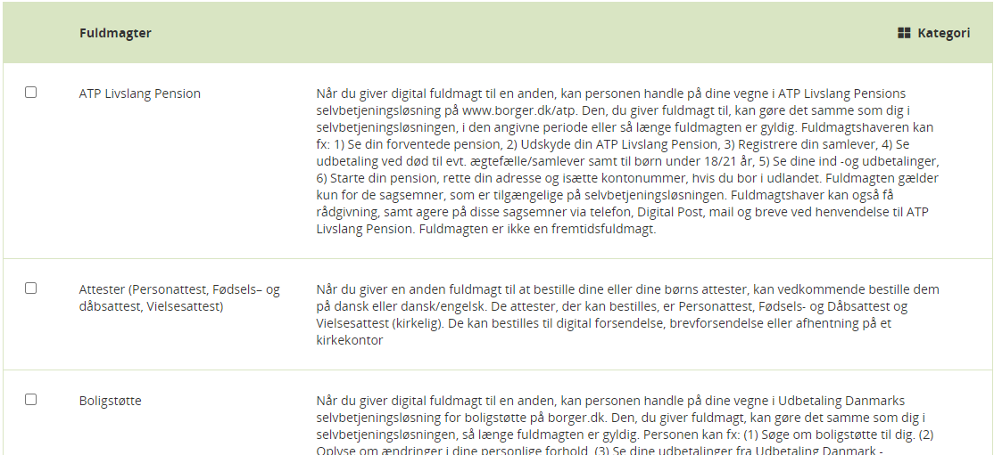
Beskrivelse

Har I brug for inspiration til at skrive teksterne, anbefaler vi, at I logger på løsningen og læser teksterne for nogle af de eksisterende fuldmagter. Det er op til jer opsætte adgangsrettigheder i privilegiet for at definere fx aldersbegrænsning for adgang.
Udfyld de tomme felter herunder med jeres tekstønsker:
Privilegie (urn)
DK
Titel
Teaser (max 160 karakterer) | Giv fuldmagt til, at en anden person kan….
Beskrivelse (skal indeholde en reference til url’en, hvor fuldmagten kan anvendes) | Med denne fuldmagt kan personen….
UK
Title
Teaser (max 160 characters) | Give power of attorney for someone to…
Description (must contain reference to the url where the power of attorney can be used) | With this power of attorney, the person can…

Forretningsmæssige hensyn

Adgangsstyring
Det er jeres ansvar som dataejer at opsætte den korrekte adgangsstyring for brugere, der logger ind i jeres løsning på baggrund af en fuldmagt. Det vil sige, at det er jeres ansvar at sikre, at fx mindreårige ikke kan pådrage sig et erstatnings- eller strafferetsligt ansvar, på baggrund af et fuldmagtsforhold og kun kan udføre handlinger i løsningen, som ikke juridisk kræver, at man er myndig og som ikke er i strid med forældremyndighedsindehaverens rettigheder. Alle personer der er fyldt 15 år kan få og give fuldmagt til digital selvbetjening via Digital Fuldmagt.
I tillæg er det vigtigt at forældremyndighedsindehavers adgang til børns data i perioder med overlappende partshabilitet ikke fjernes, med mindre der i gældende sektorlovgivning er hjemmel til at afskære dem fra adgang.

Tvivlssager og håndtering af borgere, der ikke er i stand til at handle fornuftsmæssigt
Når I myndighed tilslutter en fuldmagt til Digital Fuldmagt, oprettes I automatisk som ’betroet organisation’ i NemLog-in. Dette gør det muligt for jer selv at oprette fuldmagtsforhold til jeres egne fuldmagter. Ved tilslutning vil I modtage en vejledning, der beskriver, hvordan I trin-for-trin opretter eller godkender digitale fuldmagtsanmodninger på vegne af borgere i Digital.

I tilfælde hvor en person ønsker at repræsentere en borger der ikke har handleevnen i behold på grund af fx demens, svære funktionsnedsættelser eller hvor der er tvivl om gyldigheden af en underskrift er det fortsat den dataansvarlige myndigheds ansvar at sikre, at disse borgere har mulighed for at lade sig partsrepræsentere jf. forvaltningsloven.
Digitaliseringsstyrelsen har i disse tilfælde ikke den nødvendige afgørelseskompetence til at beslutte, hvorvidt parten skal kunne lade sig benytte af en partsrepræsentant på det ønskede myndighedsområde. Derfor vil Digitaliseringsstyrelsen i tvivlstilfælde henvise parten til den myndighed, som har ansvaret for den enkelte selvbetjeningsløsning. Det er herefter den enkelte myndighed, der må afgøre, om parten kan lade sig repræsentere. Som myndighed skal I i disse tilfælde selv oprette fuldmagten (jf. vejledning).
Myndighed med lovhjemmel til at træffe afgørelse i tvivlssager (dataejer)
Kontaktperson hos myndigheden, som Digitaliseringsstyrelsen kan henvende sig til
Hvem skal borgere kontakte i disse tilfælde? (support e-mail eller lignende)

Undtagelser hvor Digitaliseringsstyrelsen udfører denne opgave på jeres vegne

I følgende tre tilfælde, hvor fuldmagtsgiveren ikke er i stand til at handle fornuftsmæssigt, understøtter Digitaliseringsstyrelsen oprettelse af et fuldmagtsforhold via Digital Fuldmagt:
- Værger med et fuldt dækkende værgemål - dvs. et værgemål der dækker alle personlige og økonomiske forhold.
Løsningen videreudvikles på sigt, så den også digitalt kan understøtte delvise værgemål. Som myndighed bedes I derfor forholde jer til, hvilken type af værgemål det er nødvendigt, at borgere har, for at kunne få fuldmagt til jeres løsning. Hvis jeres fuldmagt fx kun behandler sundhedsdata, er det måske nok at borgeren har et værgemål, som dækker alle personlige forhold.

Hvad skal værgemål dække, for at der kan oprettes adgang til jeres løsning? | Vælg et element.

- Fuldt dækkende fremtidsfuldmagter, der er sat i kraft (fremgår af Personbogsattest)
- Generalfuldmagter ved enten a) notarpåtegning, b) advokat eller c) to eller flere vitterlighedsvidner

